РИСУНКИ

в СНТ

в 2025 году

20250903. 双人茶 Чаепитие на двоих. 297х210 мм

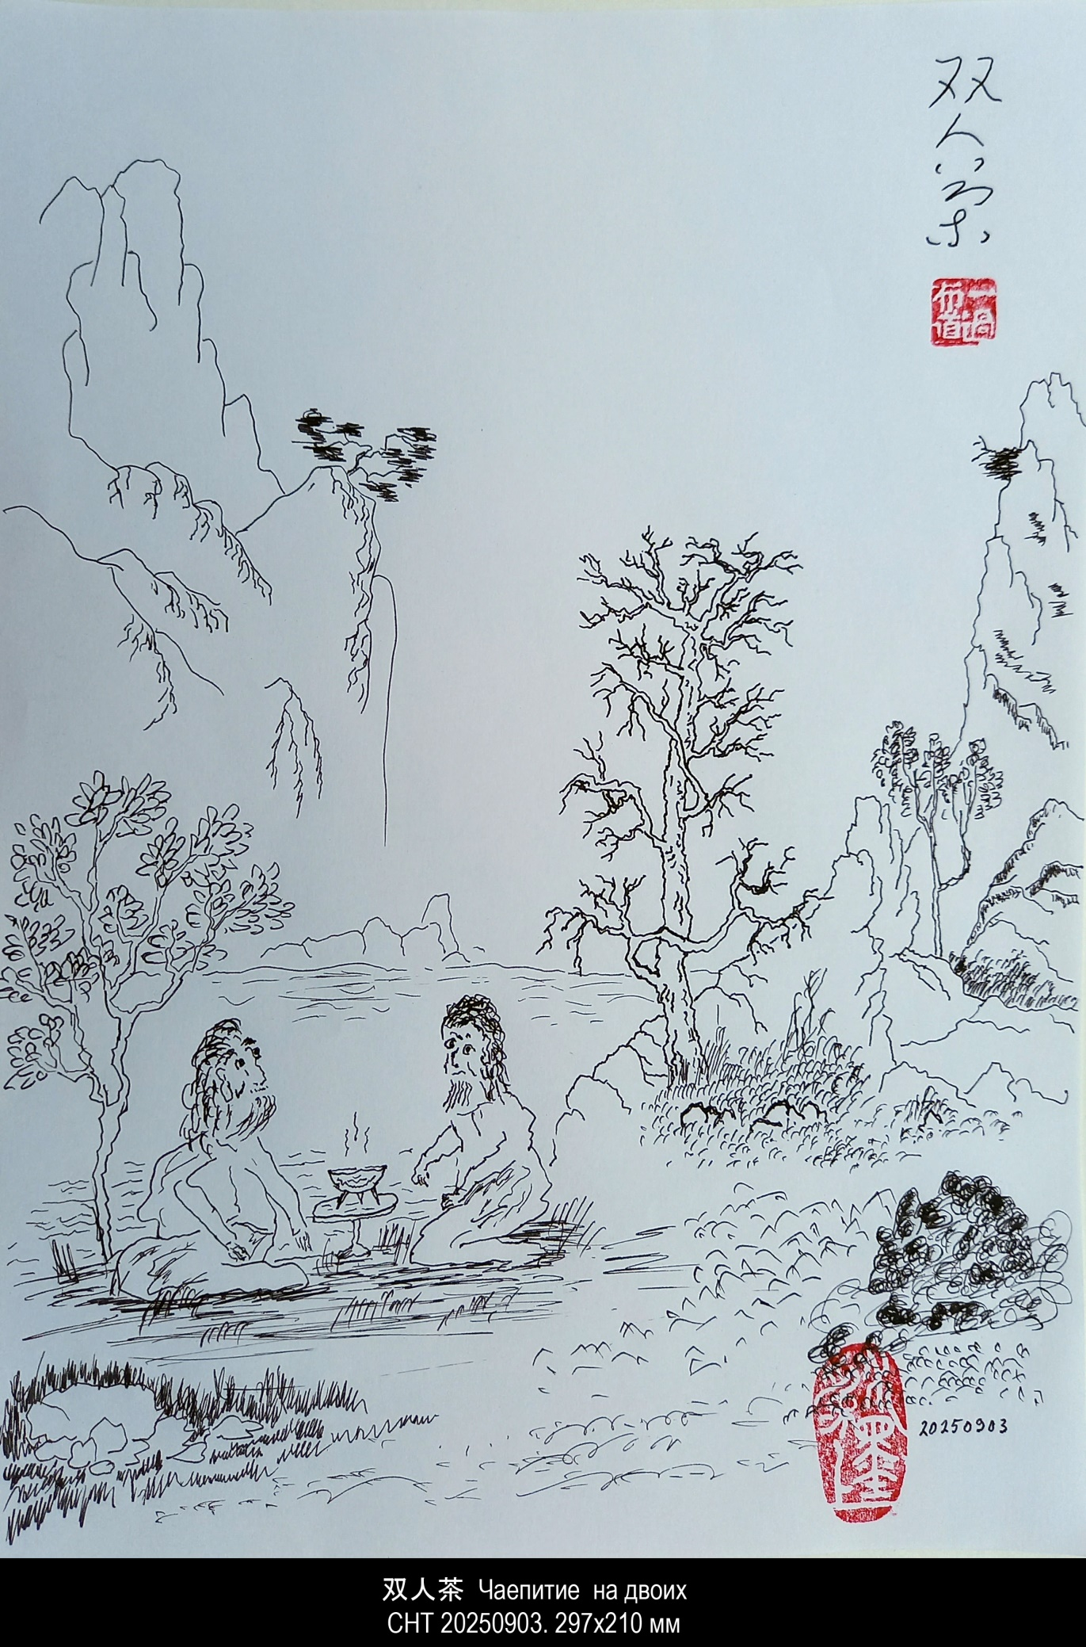

20250906. 塔 Башня. 297х210 мм

